
MÁSTER EN BLOCKCHAIN, SMART CONTRACTS Y CRIPTOECONOMÍA

Módulo de tecnologías de Internet
Ejercicios bloque 4: Computación.
Índice
Bloque 4: Computación 2
Práctica 4.1: Básico. Contesta a las siguientes preguntas. (1,2 puntos) 2
Práctica 4.2: Básico. Visiona y resume los siguientes vídeos. (0,6 puntos) 3
Práctica 4.3: Medio. Ejercicios medios de JavaScript. (1,6 puntos) 4
Práctica 4.4: Avanzado. Ejercicios avanzados de JavaScript. (0,6 puntos) 6
Práctica 4.5: Básico. Realizar el test de autoevaluación. (1 punto) 7

Computación

Medio. Ejercicios medios de JavaScript.
Escribir el código JavaScript de los programas que se piden a continuación, y/o contestar a las preguntas que se os plantean.

Programa que dado un número N, saque por pantalla la división por 2 de dicho número.

Igual que el anterior pero que en la última línea del programa saque el número de milisegundos que ha tardado en ejecutarse el programa.
Nota. Para obtener el número de milisegundos entre 2 fechas se hace así:
let init = new Date();
let end = new Date();
let milisecods = end.getTime() - init.getTime();

Igual que el anterior, pero que lo ejecute para N=10.000, N=100.000, N=1.000.000 y N=10.000.000, sacando por pantalla en cada caso el número de milisegundos que ha tardado en ejecutarse.

¿Qué tipo de complejidad crees que tiene el programa anterior? Razona tu respuesta.

Igual que el anterior pero que ahora guarde en un array los primeros N números naturales para N=10.000, N=100.000, N=1.000.000 y N=10.000.000, sacando por pantalla en cada caso la longitud del array generado y el número de milisegundos que ha tardado en ejecutarse.

¿Qué tipo de complejidad crees que tiene el programa anterior? Razona tu respuesta.

Igual que el anterior pero que ahora guarde en un array la división de N por 2, y luego la división del resultado obtenido por 2, y así sucesivamente hasta que el resultado sea menor que 1. N tomará los valores N=10, N=100, N=1.000 y N=10.000, y en cada caso se tendrá que sacar por pantalla la longitud del array generado y el número de milisegundos que ha tardado en ejecutarse.

¿Qué tipo de complejidad crees que tiene el programa anterior? Razona tu respuesta.

Igual que el anterior pero que ahora guarde en un array todas las combinaciones de multiplicar todos los números naturales igual o menor que N. N tomará los valores N=10, N=100, N=1.000 y N=10.000, y en cada caso se tendrá que sacar por pantalla la longitud del array generado y el número de milisegundos que ha tardado en ejecutarse.

¿Qué tipo de complejidad crees que tiene el programa anterior? Razona tu respuesta.

Programa que dado un número N, cree un array de números aleatorios naturales no mayores que N. N tomará los valores N=10.000, N=100.000, N=1.000.000 y N=10.000.000, y en cada caso se tendrá que sacar por pantalla la longitud del array generado y el número de milisegundos que ha tardado en ejecutarse.
Nota. Para sacar un número aleatorio entre 1 y N (ambos inclusive) es:
Math.floor((Math.random() * N) + 1);

¿Qué tipo de complejidad crees que tiene el programa anterior? Razona tu respuesta.

Modificar el programa anterior para que una vez creado el array aleatorio, busque el número N-10 de forma secuencial y saque por pantalla si dicho número está o no dentro del array. N tomará los valores N=10.000, N=100.000, N=1.000.000 y N=10.000.000, y en cada caso se tendrá que sacar por pantalla la longitud del array generado, si ha encontrado el número y en este caso sacar solo el número de milisegundos que ha tardado en ejecutarse la búsqueda (excluir el tiempo que tarda en crear el array).

¿Qué tipo de complejidad crees que tiene el algoritmo de búsqueda del programa anterior? Razona tu respuesta.

Modificar el programa anterior para que una vez creado el array aleatorio, lo ordene. Y una vez ordenado busque el número N-10 de forma secuencial y saque por pantalla si dicho número está o no dentro del array. N tomará los valores N=10.000, N=100.000, N=1.000.000 y N=10.000.000, y en cada caso se tendrá que sacar por pantalla la longitud del array generado, si ha encontrado el número y en este caso sacar solo el número de milisegundos que ha tardado en ejecutarse la búsqueda (excluir el tiempo que tarda en crear el array).

Nota. Para ordenar un array de números se hace:
array.sort((a, b) => (a- b));

¿Qué tipo de complejidad crees que tiene el algoritmo de búsqueda del programa anterior? Razona tu respuesta.

Avanzado. Ejercicios avanzados de JavaScript.
Escribir el código JavaScript de los programas que se piden a continuación, y/o contestar a las preguntas que se os plantean.

Modificar el último programa del apartado anterior para que una vez creado el array aleatorio, lo ordene. Y una vez ordenado busque el número N-10, solo que ahora utilice una búsqueda binaría y saque por pantalla si dicho número está o no dentro del array. N tomará los valores N=10.000, N=100.000, N=1.000.000 y N=10.000.000, y en cada caso se tendrá que sacar por pantalla la longitud del array generado, si ha encontrado el número y en este caso sacar solo el número de milisegundos que ha tardado en ejecutarse la búsqueda (excluir el tiempo que tarda en crear el array).
Nota. Para entender como funciona y como se programa una búsqueda binaría en JavaScript, leer:
https://medium.com/laboratoria-developers/algoritmos-de-b%C3%BAsqueda-en-javascript-6c55e8ca5d19

¿Qué tipo de complejidad crees que tiene el algoritmo de búsqueda del programa anterior? Razona tu respuesta.

Implementar el algoritmo de Dijkstra en JavaScript y utilizarlo para calcular la ruta más corta del siguiente grafo:
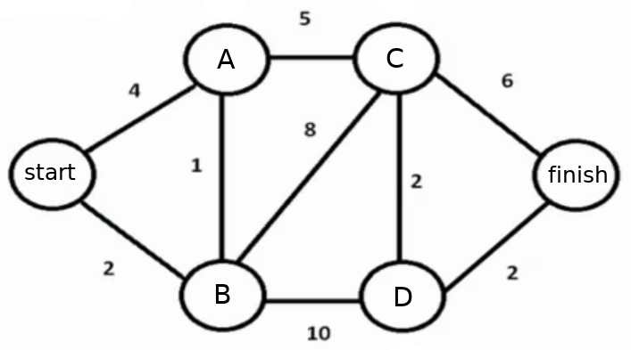
Nota: Para entender como funciona y como se programa el algorítmo de Dijkstra, leer:
https://hackernoon.com/how-to-implement-dijkstras-algorithm-in-javascript-abdfd1702d04

